Wskaźniki cen producentów usług związanych
z obsługą działalności gospodarczej za 2 kwartał 2022 r.
W 2 kwartale 2022 r. ceny producentów usług związanych z obsługą działalności gospodarczej
w stosunku do poprzedniego kwartału wzrosły o 2,5%. W porównaniu do 2 kwartału 2021 r. wzrosły o 6,8%.
102,5
wzrost cen producentów usług związanych z obsługą działalności gospodarczej w porównaniu
z 1 kwartałem 2022 r.

Tablica 1. Wskaźniki cen producentów usług związanych z obsługą działalności gospodarczej za 2 kwartał 2022 r.
WYSZCZEGÓLNIENIE | 2 kwartał 2022 |  |  | 1 półrocze 2022
WYSZCZEGÓLNIENIE | 1 kwartał 2022=100 | 4 kwartał 2021=100 | 2 kwartał 2021=100 | 1 półrocze 2021=100
Ogółem | 102,5 | 104,8 | 106,8 | 106,0
Działalność wydawnicza | 103,0 | 105,8 | 110,0 | 108,4
Działalność związana z produkcją filmów, nagrań wideo, programów telewizyjnych, nagrań dźwiękowych i muzycznych | 102,9 | 103,7 | 103,2 | 102,7
Nadawanie programów ogólnodostępnych i abonamentowych | 102,3 | 100,8 | 95,3 | 95,7
Działalność związana z oprogramowaniem i doradztwem w zakresie informatyki oraz działalność powiązana | 102,2 | 105,2 | 107,5 | 106,4
Działalność usługowa w zakresie informacji | 102,6 | 104,7 | 105,8 | 104,6
Działalność związana z obsługą rynku nieruchomości | 102,3 | 104,5 | 106,0 | 105,6
Działalność prawnicza, rachunkowo-księgowa i doradztwo podatkowe; doradztwo związane z zarządzaniem | 102,6 | 104,2 | 106,9 | 105,7
Działalność w zakresie architektury i inżynierii; badania i analizy techniczne | 102,2 | 104,6 | 105,0 | 104,0

WYSZCZEGÓLNIENIE | 2 kwartał 2022 |  |  | 1 półrocze 2022
WYSZCZEGÓLNIENIE | 1 kwartał 2022=100 | 4 kwartał 2021=100 | 2 kwartał 2021=100 | 1 półrocze 2021=100
Reklama, badanie rynku i opinii publicznej | 101,4 | 101,7 | 103,2 | 102,9
Pozostała działalność profesjonalna, naukowa i techniczna | 102,4 | 103,6 | 107,1 | 106,0
Wynajem i dzierżawa | 103,4 | 107,4 | 115,6 | 114,8
Działalność związana z zatrudnieniem | 101,9 | 106,5 | 108,8 | 108,1
Działalność organizatorów turystyki, pośredników i agentów turystycznych oraz pozostała działalność usługowa w zakresie rezerwacji i działalności z nią związane | 110,9 | 114,6 | 122,0 | 116,9
Działalność detektywistyczna i ochroniarska | 100,3 | 104,3 | 104,9 | 105,4
Działalność usługowa związana z utrzymaniem porządku w budynkach i zagospodarowaniem terenów zieleni | 101,2 | 105,6 | 107,3 | 106,9
Działalność związana z administracyjną obsługą biura i pozostała działalność wspomagająca prowadzenie działalności gospodarczej | 102,0 | 104,4 | 107,1 | 106,8

W 2 kwartale 2022 r. największy wzrost cen w stosunku do poprzedniego kwartału odnotowano w usługach organizatorów turystyki, pośredników i agentów turystycznych oraz pozostałej działalności usługowej w zakresie rezerwacji i działalności z nią związanych
W 2 kwartale 2022 r. wzrost cen w stosunku do poprzedniego kwartału odnotowano we wszystkich badanych rodzajach usług związanych z obsługą działalności gospodarczej. Największy wzrost wystąpił w przypadku usług organizatorów turystyki, pośredników i agentów turystycznych oraz pozostałej działalności usługowej w zakresie rezerwacji i działalności z nią związanych, tj. o 10,9% (największy udział w tym wzroście miał wzrost cen usług organizatorów turystyki). W dalszej kolejności wzrosły ceny usług wynajmu i dzierżawy, gdzie odnotowano wzrost o 3,4% (najbardziej wzrosły ceny wynajmu i dzierżawy samochodów osobowych) oraz ceny usług w działalności wydawniczej – wzrost o 3,0% (m.in. istotny wzrost cen usług wydawania gazet, czasopism oraz oprogramowania). W najmniejszym stopniu wzrosły ceny usług reklamy, badania rynku i opinii publicznej (o 1,4%), działalności usługowej związanej z utrzymaniem porządku w budynkach i zagospodarowaniem terenów zieleni (o 1,2%) oraz usług w działalności detektywistycznej i ochroniarskiej (o 0,3%).
W stosunku do 2 kwartału 2021 r. największy wzrost cen wystąpił także w przypadku usług organizatorów turystyki, pośredników i agentów turystycznych oraz pozostałej działalności usługowej w zakresie rezerwacji i działalności z nią związanych (o 22,0%). W dalszej kolejności, podobnie jak w stosunku do poprzedniego kwartału, odnotowano wzrosty cen usług wynajmu i dzierżawy (o 15,6%), oraz usług w działalności wydawniczej (o 10,0%). Najmniejsze wzrosty zanotowano w przypadku cen usług w działalności związanej z produkcją filmów, nagrań wideo, programów telewizyjnych, nagrań dźwiękowych i muzycznych, a także usług reklamy, badania rynku i opinii publicznej (w obu przypadkach był to wzrost o 3,2%)
Spadek cen w porównaniu z 2 kwartałem ubiegłego roku odnotowano natomiast w przypadku usług nadawania programów ogólnodostępnych i abonamentowych (o 4,7%).

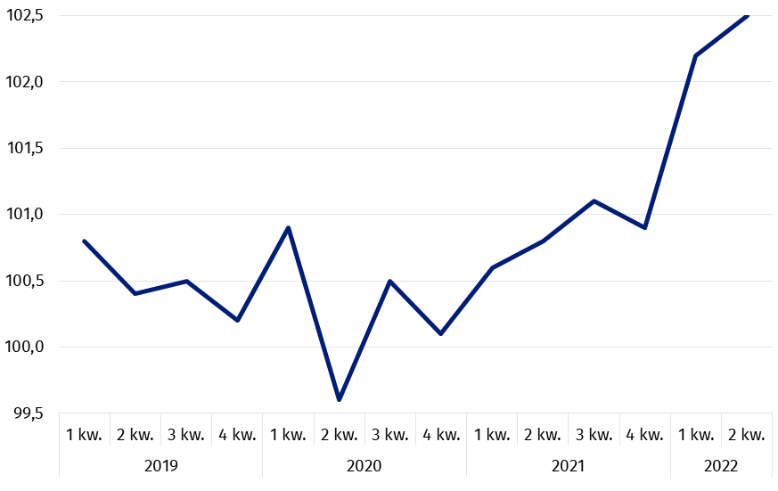
Wykres 1. Zmiany cen producentów usług związanych z obsługą działalności gospodarczej
w latach 2019-2022 (kwartał poprzedni = 100)

Wykres 2. Zmiany cen producentów usług związanych z obsługą działalności gospodarczej
w latach 2019-2022 (analogiczny okres roku poprzedniego = 100)
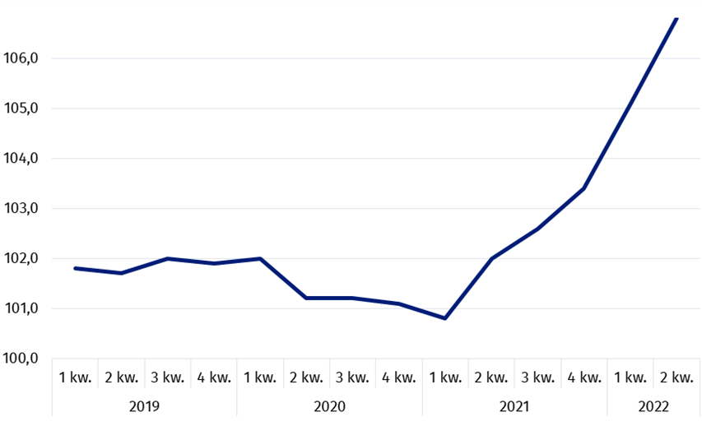

W przypadku cytowania danych Głównego Urzędu Statystycznego prosimy o zamieszczenie informacji: „Źródło danych GUS”, a w przypadku publikowania obliczeń dokonanych na danych opublikowanych przez GUS prosimy o zamieszczenie informacji: „Opracowanie własne na podstawie danych GUS”.

Opracowanie merytoryczne:  Departament Handlu i Usług  Dyrektor Ewa Adach-Stankiewicz  Tel: 22 608 31 24 | Rozpowszechnianie:  Rzecznik Prasowy Prezesa GUS  Karolina Banaszek  Tel: 695 255 011
Wydział Współpracy z Mediami  Tel: 22 608 38 04  e-mail: obslugaprasowa@stat.gov.pl |   www.stat.gov.pl

@GUS_STAT

@GlownyUrzadStatystyczny

gus_stat

glownyurzadstatystycznygus

glownyurzadstatystyczny
Powiązane opracowania
Informacje sygnalne
Ceny w gospodarce narodowej
Temat dostępny w bazach danych
Dziedzinowa Baza Wiedzy Ceny
Wskaźniki cen (Obszary tematyczne: Ceny, Handel)
Ważniejsze pojęcia dostępne w słowniku
Wskaźniki cen producentów usług związanych z obsługą działalności gospodarczej

